**OBJETIVOS EXAMEN FRANCÉS 5º PRIMARIA**

**2º TRIMESTRE**

**VOCABULARIO A ESTUDIAR**

Des spectateurs

Un championnat

Une équipe

Un sportif

Une joueuse

Une arbitre

Le stade

Un match

**LES SPORTS**

Hockey

Le football

Patinage artistique

La course à pied

La natation

Le volley

Le vélo

La danse

**LES NATIONALITÉS**

Anglais (e)

Américain (e)

Belge

Suisse

Italien (ne)

Allemand (e)

**DES ACTIVITÉS**

Il peut jouer au (fléchettes/ chamboule-tout / un tobbogan géant / des auto-tamponneuses / un manège / un château gonflable)

Il peut manger (une crêpe / une barbe à papa)

Elle veut (arrêter / refaire) une partie

Elle veut aller (au manège/ au labyrinthe)

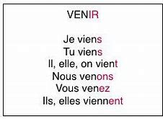

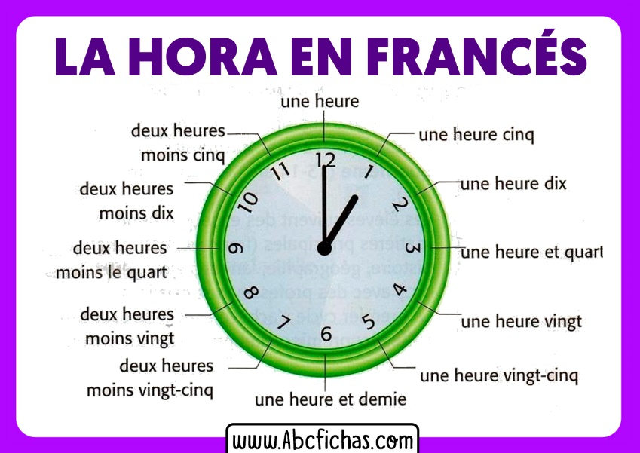



**EXAMEN:**

1.- Écoute. Escucharéis un audio en el que tendréis que rodear la respuesta correcta.

2.- Ejercicio de vocabulario. Os pondré unos dibujos del vocabulario estudiado y tendréis que poner qué es cada cosa.

3.- Comprensión escrita. Tendréis que leer un texto y deberéis contestar a 4 preguntas sobre él.

4.- Tu vas à la fête foraine avec ton amie Chloé et son frère. Tu écris à Chloé pour dire 3 activités que vous pouvez faire puis tu demandes ce qu’ils veulent faire.

5.- Os pondré 4 imágenes de deportes con su horario debajo. Tendréis que elegir 3 de ellos y decirme cómo se llaman y escribir en letra el horario que tienen.